**Помощь по социальному контракту оказывается малоимущим семьям с целью стимулирования их активных действий по преодолению трудной жизненной ситуации**

(ст. 8.1. ФЗ РФ № 178-ФЗ от 17.07.1999г.).

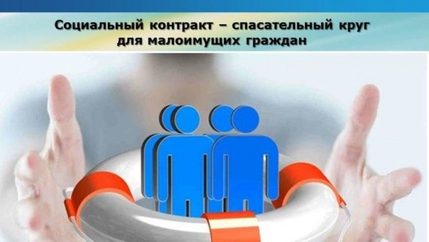

**Подробную информацию о порядке получения социальной помощи в виде денежных выплат и социальных услуг по социальному контракту можно получить:**

**для жителей г. Сызрань по адресу:**

г. Сызрань

ул. К. Маркса, д. 19, каб. 512

8 (8464) 37-31-06

**для жителей г. Октябрьска по адресу:**

г. Октябрьск, ул. Ленина, д. 57, каб. 5

8(84646) 2-15-90

**для жителей м.р. Сызранский по адресу:**

г. Сызрань, ул. К.Маркса, д. 19, каб. 511

8(8464) 37-31-06

**для жителей м.р. Шигонский по адресу:**

с. Шигоны, ул. Советская, д. 150, каб. 24 8(84648) 2-17-46

|  |
| --- |
| C:\Users\Анна\Desktop\салон-волос-засыхания-дуновения-красотки-знамени-21755879.jpg |
|  |
|  |
|  |

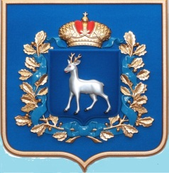

***Министерство социально-демографической и семейной политики Самарской области***

**Государственное казенное учреждение Самарской области "Комплексный центр социального обслуживания населения Западного округа»**

**Оказание государственной социальной помощи на основании социального контракта**

2021 год

Правовая основа: Закон Самарской области от 06.05.2000г. № 16-ГД «О социальной помощи в Самарской области»

*СОЦИАЛЬНЫЙ КОНТРАКТ — соглашение, заключенное между гражданином и Министерством социально-демографической и семейной политики Самарской области, в соответствии с которым министерство обязуется оказать гражданину государственную социальную помощь, а гражданин реализовать мероприятия, предусмотренные программой социальной адаптации.*

**Мероприятия программы социальной адаптации и Размер выплаты:**

* ***поиск работы + прохождение профессиональной подготовки:***

- 12 126 руб. ежемесячно на поиск работы (не более 4-х месяцев);

- до 30 000 руб. единовременно на обучение;

- ½ ВПМ для трудоспособного на период обучения (не более 3-х месяцев)

* ***осуществление индивидуальной предпринимательской деятельности + прохождение обучения деятельности:***

- до 250 000 руб. единовременно

- до 30 000 руб. на обучение;

* ***ведение личного подсобного хозяйства + прохождение обучения:***

- до 100 000 руб.

- до 30 000 руб. на обучение;

* ***осуществление иных мероприятий, направленных на преодоление гражданином ТЖС:***

- 12 126 руб. ежемесячно (не более 6-ти месяцев или единовременно на период предоставления).

При заключении социального контракта денежная выплата предоставляется на одно направление из числа указанных.

Денежная выплата, полученная гражданами, заключившими социальный контракт, может быть использована исключительно на мероприятие, предусмотренное программой социальной адаптации.

Социальный контракт заключается на срок от **трех** до **двенадцати** месяцев.

 В случае получения заявителем и (или) членом его семьи, признанными в установленном порядке безработными, выплат на содействие самозанятости и стимулирование создания безработными гражданами, открывшими собственное дело, дополнительных рабочих мест для трудоустройства безработных граждан либо выплат, предоставляемых заявителю и (или) членам его семьи на развитие индивидуальной предпринимательской деятельности через исполнительные органы государственной власти Самарской области, органы местного самоуправления муниципальных образований Самарской области, социальная помощь в виде денежных выплат и социальных услуг по социальному контракту не предоставляется, если со срока получения вышеуказанных выплат не истек 1 год.

**Право на получение социальной помощи на основе социального контракта имеют отдельные категории граждан, имеющих место жительства или место пребывания на территории Самарской области: малоимущие семьи и малоимущие одиноко проживающие граждане:**

* семьи с детьми в возрасте до шестнадцати лет (учащимися общеобразовательных учреждений - до окончания обучения, но не старше 18 лет);
* семьи с детьми (учащимися профессиональных образовательных организаций, образовательных организаций высшего образования до окончания обучения, но не старше 23 лет), у которых один из родителей является неработающим инвалидом, или оба - неработающие пенсионеры (либо лица, достигшие в период с 01.01.2019г. по 31.12.2027г. возраста 55 лет и более (женщины), 60 лет и более (мужчины), которым не установлена пенсия);
* семьи с неработающими пенсионерами или инвалидами, а также с лицами, достигшими в период с 01.01.2019г. по 31.12.2027г. возраста 55 лет и более (женщины), 60 лет и более (мужчины), которым не установлена пенсия;
* одиноко проживающие пенсионеры и инвалиды, а также лица, достигшие в период с 01.01.2019г. по 31.12.2027г. возраста 55 лет и более (женщины), 60 лет и более (мужчины), которым не установлена пенсия;
* семьи, состоящие из граждан трудоспособного возраста (одиноко проживающие граждане трудоспособного возраста).

Сведения, представленные заявителем для получения социальной помощи, проверяются посредством проведения проверки (комиссионного обследования) до заключения соц. контракта, а также в течение срока действия контракта.